Муниципальное бюджетное учреждение дополнительного образования
«Станция юных техников» г. Оренбурга

ПРОЕКТ
«Детский городок ПДД»
( развивающий образовательно - досуговый комплекс)

Автор: Студеникин Артем
Научные руководители:
Палагина Марина Александровна,
Студеникин Вячеслав Александрович

Оренбург, 2016г.
Содержание проекта:

1. Аннотация проекта………………………………………………………..3
Введение………………………………………………………………………4
1.1. Цель проекта……………………………………………………………..4
1.2. Задачи проекта……………………………………………………………4
1.3. Актуальность……………………………………………………………..4
1.4. Значение…………………………………………………………………..5
2. Содержание………………………………………………………………….7
3. Выводы и практические рекомендации…………………………………..18
Заключение………………………………………………………………….....21
Список литературы…………………………………………………………....22
Приложения…………………………………………………………………….25

Аннотация проекта
Инновационный проект «Детский городок ПДД»- предназначен для создания условий по формированию устойчивых знаний, умений и навыков детей и подростков в сфере безопасности дорожного движения.
Основная миссия проекта:
-Создание механизма, обеспечивающего эффективное функционирование целостной системы профилактики «ДЕТИ-БЕЗОПАСНОСТЬ-ДОРОГА» (преемственность образовательных программ различного уровня; координация органов управления образованием, ГИБДД); взаимодействие сети реализующих их образовательных учреждений;
- Разработка и внедрение современных программ по профилактике безопасности движения в т.ч. для детей с ограниченными возможностями и детьми группы «риска»;
- Координация и взаимодействие деятельности всех заинтересованных структур в решении проблем безопасности детей и подростков на дорогах;
-Повышение профессионального уровня управления процессом воспитания по профилактике дорожного травматизма; обеспечение взаимодействия системы образования, общественных объединений и организаций со всеми социальными институтами;
-Повышение уровня работы со средствами массовой информации и печати по вопросам профилактики дорожного травматизма и формирования навыков безопасного поведения детей и подростков на улицах и дорогах;
Объем работы- 28 машинописных страниц.
Количество литературных источников- 4
Количество таблиц- 1.
Количество иллюстраций- 3.
Количество приложений – 2.
Введение
Цель проекта: Организация инновационной профилактической работы по формированию у детей и подростков навыков осознанного безопасного поведения на дорогах и улицах города.
Задачи проекта:
1.Повысить общественную значимость культуры безопасного поведения на городской проезжей части.
2.Создать развивающую межведомственную образовательно-досуговую среду с целью приобретения детьми и подростками опыта безопасного поведения на улицах города и проезжей части.
3. Повысить уровень профессионального мастерства педагогов в работе с детьми и по подростками по обучению правилам дорожного движения.
4.Адаптировать детей и подростков с ограниченными возможностями в городской зоне движения транспорта.
5.Профилактика детской безнадзорности и правонарушений среди несовершеннолетних.
6. Привлечь родителей (законных представителей) к воспитанию у детей и подростков навыков правильного поведения на дорогах, обеспечивая консультативную помощь по данному вопросу с целью повышения ответственности за безопасность и жизнь детей.
Актуальность
Перспективы развития любой системы образования определяются двумя группами факторов: потребностями общества в изменении системы образования и возможностями самой системы образования, её готовностью к изменениям. В современном, стремительно изменяющемся обществе, простое воспроизводящее образование перестало быть актуальным. Именно поэтому экспериментальные и инновационные процессы в современном образовании являются непременным условием его адекватного существования в обществе. Сегодня в образовательной среде города Оренбурга должен начаться процесс формирования профильных образовательно – досуговых центров на базе образовательных учреждений по различным направлениям деятельности, в том числе и по профилактике детского дорожно-транспортного травматизма. В нашем случае, «Детский городок ПДД» создается на базе наиболее эффективного образовательного учреждения дополнительного образования технического профиля, имеющего опыт работы по профилактике детского дорожно-транспортного травматизма, задачей деятельности которого является распространение положительного опыта по данному вопросу. Комплексный подход, объединяющий теоретические и практические занятия в непрерывный процесс постоянной профилактической работы с детьми и подростками имеет значительный педагогический потенциал в решении проблемы снижения детского дорожно-транспортного травматизма. В настоящее время проблема обучения детей и подростков Правилам дорожного движения требует особого внимания. Отличное знание Правил дорожного движения само по себе еще не гарантирует безопасности на дороге. Главная задача заключается в том, чтобы сформировать у обучающихся не только теоретические знания, но и устойчивые навыки безопасного поведения в любой дорожной ситуации.
Актуальность данного проекта связана с тем, что у детей и подростков отсутствует та защитная психологическая реакция на дорожную обстановку, которая свойственна взрослым. Их жажда знаний, желание постоянно открывать что-то новое часто ставит ребенка перед реальными опасностями, в частности на улицах и дорогах.
Значение проекта
Реализация данного проекта по профилактике детского дорожно- транспортного травматизма должна способствовать информационной и научно-методической поддержке образовательного процесса, направленного на эффективную организацию профилактической работы с детьми и подростками по безопасному поведению на дороге.
В основе данного проекта - Федеральная целевая программа "Повышение безопасности дорожного движения в 2013 - 2020 годах».
Безопасность дорожного движения является одной из важных социально-экономических и демографических задач Российской Федерации. Аварийность на автомобильном транспорте наносит огромный материальный и моральный ущерб как обществу в целом, так и отдельным гражданам. Дорожно-транспортный травматизм приводит к исключению из сферы производства людей трудоспособного возраста. Гибнут или становятся инвалидами дети.
Обеспечение безопасности дорожного движения является составной частью задач обеспечения личной безопасности, решения демографических, социальных и экономических проблем, повышения качества жизни и содействия региональному развитию. В данном проекте ПДД рассматриваются с разных сторон. Городские условия требуют высокой культуры и адекватного поведения детей на улицах, для чего необходимо не только хорошее знание Правил дорожного движения, но и умение применять их на практике.
Решать данные задачи будем через:
1. создание многоуровневой системы подготовки – от уголков по безопасности, учебной площадки до учебно-методического центра по изучению детьми, а так же педагогическим составом основ безопасности дорожного движения.
2. моделирование конкретных ситуаций дорожного и пешеходного движения, в событиях и действиях максимально приближенных к обстановке на улицах города.
3. создание специализированного детского автогородка по обучению дорожной безопасности, включающего многоуровневую подготовку детей разного возраста от теоретического уровня до практических навыков в специализированных игровых и обучающих пространствах, специально созданных модельных ситуациях реального города.

Содержание проекта
Главное - не обучать детей и подростков теоретическим правилам дорожного движения, а научить их безопасному поведению на дорогах. Знания и умения должны перерастать не в количество, а в качество, а навыки должны переходить в привычку, в образ жизни.
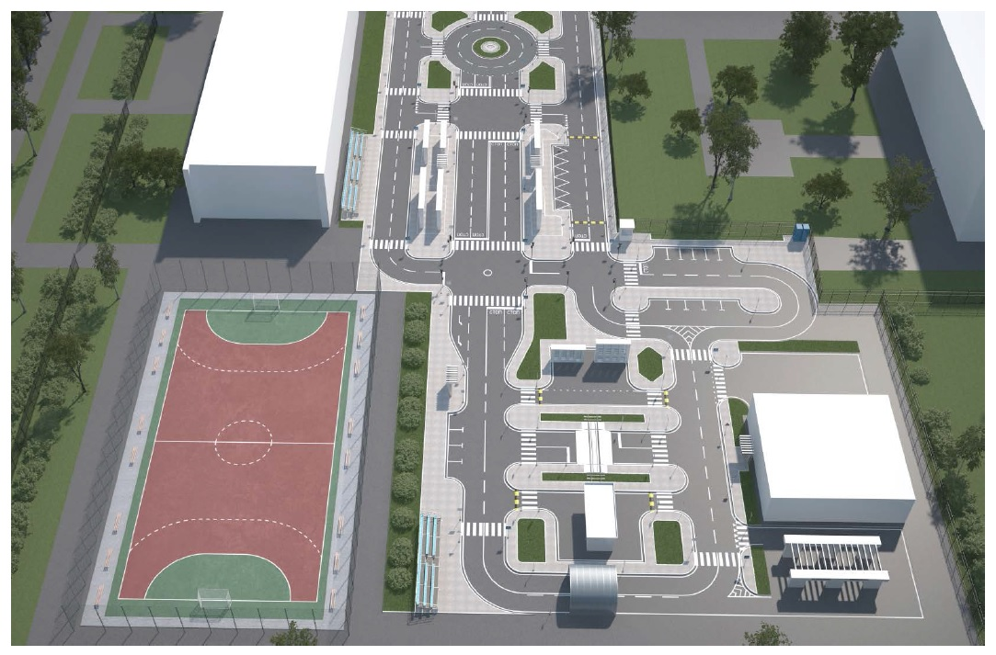
Практика показала, что сознательное отношение ребёнка к выполнению требований Правил дорожного движения положительно формируется при условии объединения теоретических и практических занятий в непрерывный процесс обучения и воспитания, начиная с младшего школьного возраста и до окончания общеобразовательной школы. Обучение ПДД преследует реализацию практических, воспитательных, образовательных и развивающих задач. Задачи, поставленные на практических занятиях, нацелены на формирование у детей знаний о правилах поведения на дорогах и умения применять полученные знания на практике. Немалая роль отводится воспитательным задачам. Воспитательное значение ПДД состоит в воспитании культуры поведения и положительных качеств личности ребёнка. Развивающие задачи намечают пути формирования и развития мотивационно - поведенческой культуры и эмоциональной сферы личности детей, ценностных ориентиров, готовности к дальнейшему самообразованию в изучении ПДД.
Иллюстрация 1. Общий вид
Тщательная подготовка к практическим занятиям - это другая возможность повысить его действенность. Овладение понятиями и терминами осу ществляется, прежде всего, на теоретической части занятия и закрепляется в практической части. Подготовка и проведение его требуют от педагогов большой затраты творческих сил.
Во-первых, на таких занятиях решаются многоплановые задачи. На каждом занятии дети непременно должны получить «прибавку» к практическому владению ПДД. Материал занятия и средства для его активизации следует использовать в воспитательных целях. Педагог решает, что конкретно следует воспитывать у детей на данном занятии, используя приемы и методы для их интеллектуального развития.
Во-вторых, занятие должно быть обеспечено средствами обучения, соответствующими решаемым задачам.
В-третьих, важным фактором является создание положительной мотивации в изучении правил по ПДД знании преподавателем психофизиологических особенностей и личности каждого ребенка. Это достигается использованием приемов, которые вызывают личную заинтересованность у детей в выполне-нии задач.
Таким образом, практическое занятие, как сложное образование, проводимое в автогородке играет решающую роль в овладении детьми ПДД. На данных учебных пространствах формируются и закрепляются практические навыки и умения. Такие занятия дают возможность детям решать разнообразными, экономными и рациональными способами те или иные умственные и практические задачи. В этом их решающая роль.Глубокое понимание преподавателем того, что от него ожидают дети, следует рассматривать как ещё одну возможность повышения действенности практического занятия. Следовательно, первое, что от преподавателя ожидают дети, - это хорошее практическое владение правилами по ПДД и умение доступно и грамотно объяснить данную тему.
Педагог образовывает, воспитывает и развивает детей. Он вдохновляет детей на изучение ПДД, организует процесс и условия овладения ими, обеспечивая ощутимое продвижение детей вперед.
Организация образовательного процесса с учащимися 1–9 классов может строиться на основе 32-часовых образовательных программ (авторские программы Н.Ф.Виноградовой для начальной школы; А.М. Якупова – для обучающихся других возрастных групп или других специалистов) и соответствующих учебно-методических комплектов, включающих учебные пособия (рабочие тетради для школьников), методические разработки для педагогов, наглядные и компьютерные пособия. Можно выделить четыре основных группы принципов построения учебно-материальной базы образовательной организации.
Первая группа принципов — системные принципы.
Принцип целесообразности определяет соответствие учебно-материальной базы общей стратегии образования на конкретном этапе развития системы образования, принятой концепции образования, задачам обучения, воспитания и развития обучающихся, соотнесенных с экономическими возможностями.
Системно-структурный принцип предполагает определение структурно-компонентного состава проектируемой системы.
Системно-функциональный принцип указывает на наличие у каждого из компонентов учебно-материальной базы определенной дидактической функции,
направленной на выполнение частных целей и задач, обусловленной используемыми при этом методами и организационными формами обучения. Системно-коммуникативный принцип характеризует возможность осуществления внутренних и внешних связей, определяет динамику компонентов внутри системы в процессе обучения, их взаимозаменяемость, взаимодополняемость.
Принцип историчности показывает, что каждая система функционирует во времени, изменяется и нуждается в постоянном обновлении.
Информационно-управленческий принцип отражает состояние системы материальных средств, дает информацию о способах связи компонентов в системе и системы в целом с окружающим миром.
Вторая группа принципов — научно-педагогические принципы.
Это принципы адекватности системы средств обучения целям, содержанию, используемым методам и организационным формам обучения, научности, доступности и педагогической технологичности, который характеризует пригодность учебно-материальной базы к конкретным приемам и методам работы.
Принцип мотивационной стимуляции предполагает сообщение отдельным компонентам и системе в целом таких свойств, которые побуждали бы учащихся к активному поиску решения задачи, способствовали устойчивому интересу.
Третья группа принципов — эргономические принципы.
Это принципы безопасности, психофизиологической адекватности, надежности, эстетичности и хронометрического соответствия предполагает приспособленность конструктивных и информационных качеств компонентов учебно-материальной базы к временным возможностям их использования на занятия
Четвертая группа принципов - организационно-производственные
принципы.
Принцип технологичности характеризует возможности изготовления компонентов учебно-материальной базы на основе современных технологий производства.
Принцип унификации и стандартизации предусматривает изготовление наборов или комплектов унифицированных деталей для монтажа приборов, установок, моделей.
Принцип экономичности требует невысокой себестоимости учебного оборудования, экономии материалов, труда и времени на производство средств обучения.
Патентно-правовой принцип характеризует возможность патентной защиты изделия и экспорта его за рубеж.
Принцип непрерывного управления качеством предусматривает сопровождение разработки учебного оборудования от идеи до внедрения.
В целом учебно-материальная база должна: соответствовать общей стратегии образования на данном этапе развития системы образования, принятой концепции образования, задачам обучения, воспитания и развития школьников;
обеспечивать взаимодополняемость и взаимозаменяемость компонентов;
быть адекватной целям, содержанию, используемым методам и организационным формам обучения конкретного учебного предмета, т.е. формирования устойчивых навыков безопасного поведения на улицах и дорогах;
передавать обучающимся достоверную информацию, соответствующую предмету изучения;
обеспечивать доступность учебной информации для восприятия и понимания детьми соответствующего возраста;
соответствовать конкретным приемам и методам работы учителя и учащихся;
формировать и поддерживать положительную мотивацию к познанию предмета изучения;
обеспечивать физическую и психологическую безопасность участникам дидактического процесса;
учитывать психофизиологические особенности обучающих и обучающихся;
быть безотказной при использовании в учебно-воспитательном процессе;
включать компоненты, приспособленные к временным возможностям их
использования на занятиях.
Кроме этого, компоненты учебно-материальной базы должны:
обладать дидактическими функциями, направленными на достижение целей и задач формирования устойчивых навыков безопасного поведения на улицах и дорогах;
быть функционально-конструкторски совершенными; Основными компонентами набора компетенций, направленных на умение и знания по формированию у детей и подростков навыков безопасного участия в дорожном движении должны быть:
1) знания о дорожно-транспортном движении и безопасном поведении в дорожном движении;
2) знание мотивов поведения пешеходов, водителей транспортных средств и пассажиров на дорогах и улицах;
3) знания и владения навыками безопасного участия в дорожном движении.
К их числу относятся:
1. Ориентировка в окружающем мире:
– умение оценивать пространственные положения, скорость движения и взаимоотношения объектов окружающего мира, необходимые для понимания дорожной обстановки;
– осуществлять рефлексивные действия при анализе функций и ролевого поведения социальных ролей участника движения (водитель, пешеход, пассажир);
2. Знания, необходимые для безопасного поведения на дорогах и улицах:
– умение воспроизводить правила поведения на дорогах, тротуарах, местах скопления транспорта, пассажиров;
– узнавать, классифицировать по функциям знаки дорожного движения, дорожную разметку;
– различать знаки, предназначающиеся для водителей; регулирующие действия пешеходов; относящиеся и к водителю и к пешеходу;
– знать правила поведения в транспорте разного вида в обычных и экстремальных ситуациях;
– знать правила движения пеших колонн;
– ориентироваться в истории создания разных транспортных средств.
3. Знание мотивов поведения на дорогах и улицах:
– осознавать необходимость выполнения правил поведения на дорогах и улицах;
– уметь характеризовать ситуацию с ДТТ в своем регионе (местности, крае);
– знать особенности дорожной обстановки в своем районе, месте проживания, дворе, улице; маршруты движения разных видов транспорта;
– оценивать причины нарушения правил поведения на дорогах и улицах своих воспитанников;
– осознавать значение взаимоотношений участников движения как условие их безопасности;
– знать характеристика понятий «опасность», «опасный», «безопасность».
К числу навыков безопасного движения относятся:
универсальные умения ориентирования и поведения в окружающей среде, включая
–оценку дорожной обстановки, исходя из анализа особенностей дороги, загруженности транспортом, время суток, погодных условий;
–умение по дорожным знакам, дорожной разметке и указателям определять правила поведения в конкретной ситуации;
–предвидеть возможные последствия действий водителя, пешехода, пассажира, движения транспортного средства;
– анализировать характеристики транспортного средства и возможные ситуации, связанные с ними (вид, габариты, скорость движения, способность к маневрированию и др.);
–оценивать особенности пространственного положения предмета (транспортного средства) при разной скорости движения по отношению к другим предметам и участникам дорожного движения (себе, группе); различать скорости перемещения разных транспортных средств;
– определять направление движения объекта и пространственное положение (свое,
группы пешеходов) по отношению к нему; определять «на глаз» расстояние до объекта;
– оценивать приблизительный тормозной путь разных видов транспортных средств;
– замечать изменения, происходящие в дорожной обстановке (работа светофоров, появление и изменение знаков, разметки и пр.);
– умение действовать в соответствии с имеющимися знаками дорожного движения;
– начинать движение, перемещение, изменение маршрута движения только после оценки дорожной обстановки (скорость движения транспортного средства, расстояние от него до пешехода, сигналы транспортного средства, светофора и регулировщика и др.);
– определять безопасный путь движения и приблизительные затраты времени на его преодоление в разных направлениях с учетом количества и возраста пешеходов (группа, класс, первоклассники и др.);
– прогнозировать безопасный путь движения с учетом время суток, особенностей погоды, времени года, состояния дороги;
– оценивать наличие опасности в дорожных ситуациях, моделировать свое поведение в них в разных условиях (регулируемый и нерегулируемый перекресток; вид перекрестка, улица с односторонним /двусторонним/ движением; «закрытые» участки дороги, повороты, подъемы и спуски и др.);
– объяснять правила передвижения в соответствии со знаками дорожного движения;
– различать знаки сервиса: «пункт первой медицинской помощи», «больница», «телефон», «питьевая вода», «милиция», «туалет»; ориентироваться в информационных знаках: «указатель направления», «предварительный указатель направления», «наименование объекта», «схема движения», «схема объезда», «указатель расстояний»;
– выделять особо опасные ситуации, предусматривать свои действия в них;
– проявлять способность к рефлексивным действиям: представлять возможное развертывание ситуаций и свое поведение в них.
Пространство автогородка - целостная транспортная среда, которая включает в себя дороги, тротуары, технические средства дорожного движения (ТСОД), элементы организации дорожного движения, транспортные сооружения и пр.
«Детский городок ПДД» - территория с площадью от 1000 м2 с дорожной инфраструктурой (сеть проезжих частей, тротуаров и площадок для вождения) и техническими средствами организации дорожного движения (светофоры, шлагбаумы, дорожные знаки, дорожная разметка). Геометрические характеристики оборудования автогородка и ширина проезжих частей приняты согласно требованиям ГОСТ Р 52290-2004 «Технические средства организации дорожного движения. Знаки дорожные. Общие технические требования», ГОСТ Р 51256-99 «Технические средства организации дорожного движения. Разметка дорожная. Типы и основные параметры. Общие технические требования», ГОСТ Р 52282-2004 «Технические средства организации дорожного движения. Светофоры дорожные. Типы и основные параметры. Общие технические требования. Методы испытаний», ГОСТ Р 52289-2004 «Технические средства организации дорожного движения. Правила применения дорожных знаков, разметки, светофоров, дорожных ограждений и направляющих устройств» и пропорционально уменьшены в соответствии с антропометрическими данными детей, что улучшает видимость, понимание и правильное восприятие учащимися дорожной ситуации, а так же удобство в эксплуатации и обслуживании.
Строительство проводится на основании проектной документации. Покрытие проезжих частей и тротуаров выполняется из мелкозернистого асфальтобетона на песчано-щебеночном основании. По краям дорог устанавливается бордюрный камень. Покрытие пешеходных дорожек и тротуаров возможно с использованием тротуарных бетонных плит для лучшего эстетического восприятия. Участки без твердого покрытия засыпаются растительным слоем для последующего озеленения.
Оборудование (дорожные знаки, светофоры, макеты, павильоны) устанавливается стационарно с бетонированием в грунт. Для моделирования дорожных ситуаций предусмотрен дополнительный комплект переносных дорожных знаков. Управление светофорами и шлагбаумами в автогородке производится с помощью АСУД (автоматизированной системы управления движением), в которую входят:
-Беспроводной пульт управления автогородком "АГ-2” единое устройство, позволяющее производить изменение состояний работы светофоров на любом светофорном объекте автогородка в трёх вариантах: ручной режим, автономный режим, ночной режим;
-Дорожный контроллер - сочетает в себе приемное устройство и дешифратор, принимающие и обрабатывающие сигнал пульта управления;
-Силовой шкаф-стационарный узел электропитания оборудования автогородка;
-Кабельная линия - подземная сеть питания оборудования автогородка, проложенная в полипропиленовых трубах.
Включает в себя дополнительное оборудование, моделирующее разнообразные дорожные ситуации:
-павильоны “остановка общественного транспорта”, “медицинский пункт”, “станция технического обслуживания”, “автозаправочная станция”, “пост ДПС”;
-макеты двухсторонние “школа”, “детский сад”, “кинотеатр”, “парк культуры и отдыха”, “магазин”, “жилой дом”;
-ИДН (искусственная дорожная неровность);
-Конструкция “Тоннель” с реверсивным движением, регулируемым транспортными реверсивными светофорами;
-Макет “Железнодорожный переезд” регулируемый (по выбору) светофором, шлагбаумом, дорожными знаками.
Проект благоустройства автогородка включает в себя:
-Трибуны для зрителей;
-Гараж;
-Ангар для хранения миниавтомобилей;
-Биотуалет;
-Ограждение территории;
-Освещение.
Автогородок оснащается информационным маркерным стендом “Обязанности пешехода и водителя в автогородке. Схема автогородка”. Специальное покрытие стенда позволяет наносить на схеме автогородка изображения маркером с последующим стиранием и проводить теоретические занятия и инструктаж с обучаемыми.
Светофоры предлагается использовать двух видов в виде секций: транспортный (три сигнала) и пешеходный (два сигнала). Секции устанавливаются на стойки с помощью крепежных и стыковых элементов и при необходимости легко демонтируются. Диаметр световых сигналов светофоров — 100 мм. Управление светофорами должно осуществляться из аудитории с использованием пульта дистанционного управления
Выводы и практические рекомендации
К настоящему времени детские автогородки зарекомендовали себя как одно из лучших средств практического изучения ПДД и профилактики детского дорожно-транспортного травматизма, поэтому совсем неудивительно, что авто-городки должны быть неотъемлемым атрибутом практически каждого города, не говоря о крупных мегаполисах.
Проведение практических занятий в автогородке дает возможность обучать детей основам безопасности на дорогах максимально наглядным способом, не теоретизируя и не усложняя, при этом без риска для здоровья обучающихся. Моделируя реальные дорожные ситуации "в миниатюре" на территории автого-родка, педагогический состав формирует у детей непосредственно психомотор-ные навыки поведения на дорогах и тротуарах города, а не бесполезный багаж теоретических знаний и набор непонятных запретов, которые так и хочется нарушить.
Имитация дорог и элементов городской инфраструктуры, настоящее светофорное оборудование, дорожная разметка и дорожные знаки, а так же возможность почувствовать себя "взрослыми" участниками дорожного движения - пешеходами, водителями автомобилей или инспекторами дорожной полиции - делают автогородки интересными и привлекательными для детей, максимально упрощая учебно-методические задачи педагогов и родителей.
Данный проект является социально значимым. При этом можно определить следующее межведомственное взаимодействие:
Средства массовой информации

«Детский городок ПДД»
Образовательные организации города
Органы Управления образования
Организации
муниципального образования

Отдел ГИБДД

«Детский городок ПДД» предназначается для освоения основ безопасности дорожного движения детей младшего, среднего и старшего школьного возраста и является организационно – массовым, учебно-методическим центром по обеспечению безопасности дорожного движения в рамках города.
Основная миссия детского автогородка - создание механизма, обеспечивающего эффективное функционирование целевой системы «дети - безопасность - дороги».
Проведение занятий для детей и подростков с ограниченными возможностями:
- использование тактильных покрытий и указателей, свободно интегрируется в систему существующих асфальтированных дорожек и проездов (для слепых и слабовидящих детей и подростков);
- психолого-педагогическая реабилитация и коррекция поведения детей и подростков с ограниченными возможностями;
-социальная адаптация детей-инвалидов;
- воспитание толерантного поведения подрастающего поколения к детям и подросткам с ограниченными возможностями.
Проведение занятий для детей и подростков «группы риска»:
- психолого-педагогическая реабилитация и коррекция поведения детей и подростков, находящихся на учетах различных уровне;
- профилактика безнадзорности правонарушений среди несовершеннолетних.
В ходе реализации проекта мы получим следующие изменения:
- сформированные у детей и подростков необходимые представления, умения и навыки безопасного поведения на улицах и дорогах;
- устойчивое знание детьми и подростками Правил безопасного поведения на улицах и дорогах;
- умение детей быстро и правильно ориентироваться в сложных дорожных ситуациях;
- данная форма обучения ПДД станет нормой в воспитании грамотного пешехода;
- повышение интереса и вовлечению наибольшего количества детей в изучении Правил дорожного движения;
- социальная адаптация детей и подростков с ограниченными возможностями;
- вовлечение в досугово-образовательную среду детей и подростков, находящихся в «группе риска»;
- качественная подготовка детей к творческим конкурсам по правилам дорожного движения.
Эффективность проекта будет оцениваться по снижению детского дорожного травматизма на дорогах города, по срезу знаний ПДД, как для пешеходов, так и для велосипедистов, по результатам участия в окружных, муниципальных, региональных, федеральных конкурсах, а также отзыва ГИБДД о деятельности автогородка и по результатам отзыва общественности и СМИ. Процедура оценки будет проходить в ходе заслушивания промежуточных и конечных результатов проекта на планерных совещаниях в ГИБДД, в администрации района, на педсоветах в образовательных организациях.
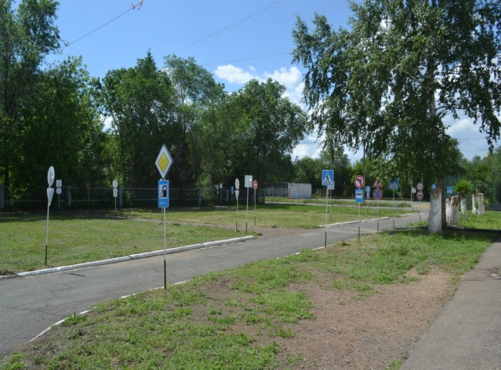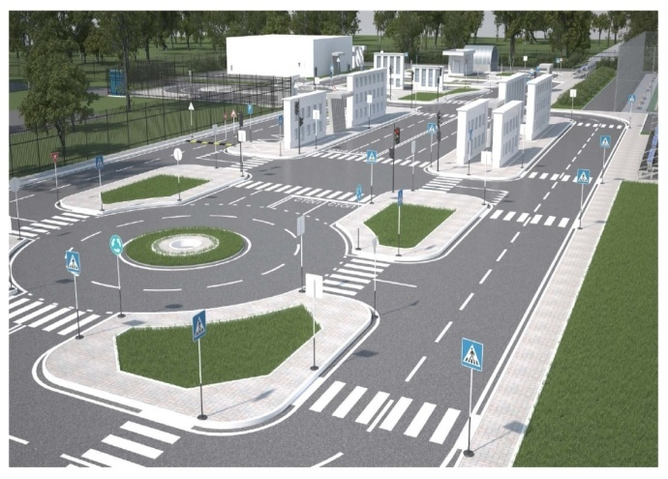
Иллюстрация 2. Территория Иллюстрация 3. Территория после реализации проекта.
до реализации проекта.
Заключение
Очевидно, что в реализации Федеральной целевой программы «Повышение дорожной безопасности в Российской Федерации в 2013–2020 годах» большую роль должны сыграть школы и другие образовательные организации, которые смогут более активно формировать современную транспортную культуру школьников, навыки современного безопасного поведения на дорогах. Школам удастся в своей образовательной деятельности обеспечить переход от прежней парадигмы дорожного воспитания ребенка как будущего пешехода и пассажира к современной парадигме воспитания будущего водителя, активного участника дорожного движения.
Реализация идеи проекта «Детский городок ПДД» приведет не только к снижению детского травматизма на дорогах. Она объединит взрослых и детей разных возрастов единое целью – обеспечение безопасности на дорогах; поможет выработать грамотное управление этой деятельностью. Проект так же позволит проводить семинары по обмену опытом для педагогов дополнительного образования, занятия по ОБЖ, конкурсы, соревнования по Правилам дорожного движения различного уровня.
Список литературы
- Ковалько В. И. Игровой модульный курс по ПДД или школьник вышел на улицу: 1 – 4 классы. – М.: ВАКО, 2012. – 192 с. – (Мастерская учителя). ISBN 5-94665-198-6.
- Предметная неделя по ПДД./ Сост. Поддубная Л.Б. – Волгоград: ИТД «Корифей». – 2014г., 128 с. ISBN 5-93312-527-Х.
- Профилактика детского дорожно-транспортного травматизма: Методическое пособие / Под. общ. ред. В.Н. Кирьянова. – М.: Издательский Дом Третий Рим, 2014. – 56 с. ISBN 978-5-88924-039-6.
- Уроки по ПДД в 5 – 9 классах. – Учебное пособие. – Екатеринбург: Калан, 2015. – 192 с. ISBN 5-88507-062-8.
- Азбука пешехода: для дошкольников и детей начального школьного возраста.- М.: издательский Дом Третий Рим, 2014. – 60 с.
- Методические рекомендации: формирование у детей и подростков навыков безопасного поведения на улицах и дорогах для педагогов учреждений дополнительного образования. – М.: Издательский Дом Третий Рим, 2014. – 32 с.
- Козловская Е.А.. Козловский С.А. Дорожная безопасность: обучение и воспитание младшего школьника. Учебно-методическое пособие для общеобразовательных учреждений и системы дополнительного образования/Под общ. ред. В.А. Федорова.- М.: Издательский Дом Третий Рим, 2012. – 80 с. ISBN 5-88924-150-8.
- Дорожная безопасность: обучение и воспитание младшего школьника: учебно-методическое пособие для общеобразовательных учреждений и системы дополнительного образования/ Под общ. ред. В.Н. Кирьянова. – М.: Издательский Дом Третий Рим, 2015. – 80 с. ISBN 978-5-88924-150-8.
- http://chumschool.narod.ru/index/0-17
- http://www.mon.gov.ru
- http://klub-drug.ru/viktorina/pdd-klass.html
- http://nsportal.ru/shkola/rabota-s-roditelyami/library/2015/03/10/pravila-dorozhnogo-dvizheniya-dlya-shkolnikov

Приложение № 1
Спецификация
Комплект «Пешеходный городок»
№ п/п | Наименование Товара | Функциональные характеристики (потребительские свойства) товара | Ед.изм. | Кол-во
1 | Светофор | Размер: высота 120 см. Упаковка: коробка (размер упаковки: 17х28х15 см)  Характеристика: включает как пешеходный, так и транспортный; работает от 4-х пальчиковых батареек R6;  обладает всеми функциями настоящего светофора; имеет два режима переключения – механический и автоматический. | шт. | 4
2 | Комплект знаков дорожных с креплением | Размер: диаметр - 350 мм, толщина - 3 мм. Материал: пластик, светоотражающая пленка. Крепления: сборно-разборные | х | х
- | Пешеходный переход | х | шт. | 2
- | Остановка общественного транспорта | х | шт. | 1
- | Подземный пешеходный переход | х | шт. | 2
- | Надземный пешеходный переход | х | шт. | 1
- | Жилая зона | х | шт. | 1
- | Конец жилой зоны | х | шт. | 1
- | Пункт первой медицинской помощи | х | шт. | 1
- | Осторожно, дети | х | шт. | 1
3 | Стойка под дорожный знак | Размер: диаметр - 24 мм, высота - 1000 мм Материал: белый пластик | шт. | 10
4 | Имитация проезжей части | Размер: 3000х5000 мм Материал: баннерная ткань серого цвета с изображением элементов проезжей части белым цветом, включая тротуар, разметку пешеходного перехода, автобусной остановки и т.д. | шт. | 1
5 | Комплект плакатов по Безопасности Дорожного Движения | Размер: формат А3 Характеристика: созданы на основе статистических данных о наиболее распространенных ситуациях ДТП с участием детей | х | х
- | Плакаты | х | шт. | 20
6 | Методические указания по работе с данным оборудованием | Характеристика: созданы в помощь педагогам, обучающим детей безопасному поведению на дороге с использованием мобильного автогородка в условиях, приближенных к реальным | комп. | 1

Приложение 2
Ошибки в обучении детей и подростков правилам дорожного движения
Каждый день мы сталкиваемся с различными дорожными ситуациями, которые могут быть опасными как для детей, так и взрослых. Правила дорож-ного движения едины для всех. Написаны они языком взрослых, без всякого расчета на детей. Поэтому задача педагогов и родителей - доступно объяснить ПДД ребенку. Важно обратить серьезное внимание на используемые в Правилах основные понятия и термины. Правильное их использование поможет ребенку лучше понять основные положения и пункты Правил.
К сожалению, на практике и взрослые, и авторы ряда учебных пособий по ПДД употребляют термины и понятия, десятки лет назад изъятые из ПДД. Это «улица» вместо «дорога»; «мостовая» вместо «проезжая часть»; «машина» вме-сто «автомобиль» или «транспортное средство»; «ряд» вместо «полоса движе-ния»; «свет» или «цвет» (светофора) вместо «сигнал»; «постовой» вместо «ре-гулировщик» или «инспектор ДПС» и т.д. На сегодняшний день не существует такого понятия как «островок безопасности». Часто путают имеющие самосто-ятельное значение термины «пешеходная дорожка» и «пешеходный переход», «стоянка» и «остановка». Следствием употребления несуществующих понятий является искажение в понимании требований ПДД.
Недопустимо в беседах с детьми и подростками о Правилах дорожного движения использовать так называемый «детский» язык, состоящий из существительных с уменьшительными суффиксами, и других ласкающих слух слов и выражений. Это не только не делает Правила понятными, но и искажает реальную картину дорожного движения, мешают ребенку осознать реальную опасность на дороге. Ведь опасными на дороге бывают автомобили, а не автомобильчики! Обращаться к детям, даже к маленьким, надо нормальным, обычным языком.Вместе с тем, детей нельзя запугивать опасностями на дороге. Разумное чувство осторожности не должно перерастать в панический страх.
При обучении детей и подростков ПДД взрослые до сих пор допускаются грубейшие ошибки. Вот некоторые из них:
1. Учат: Обходи трамвай спереди, автобус - сзади.
Это правило давно устарело и не спасает, а, напротив, создает аварийную ситуацию, так как при выходе пешехода сзади или спереди транспортного средства ни водитель, ни пешеход не видят друг друга, и может произойти наезд. Порядок пересечения проезжей части дороги строго оговорен Правилами дорожного движения и он не связан с обходом маршрутного транспорта! Упоминание об обходе трамвая или автобуса последний раз имело место в «Правилах движения транспорта и пешеходов» в 1964 году!
Необходимо учить!
Дойди до ближайшего пешеходного перехода, при его отсутствии в зоне видимости можно переходить проезжую часть дороги на перекрестках по ли-нии тротуаров или обочин с соблюдением правил безопасного перехода. Если пешеходного перехода или перекрестка в зоне видимости нет, переходить про-езжую часть дороги можно на прямолинейных участках дороги, где она хорошо просматривается в обе стороны.
2. Учат: При переходе улицы посмотри налево, а, дойдя до середины - посмотри направо.
Это правило также устарело и создает опасную ситуацию.
Необходимо учить!
Прежде чем перейти дорогу необходимо остановиться, посмотреть в обе стороны, и только убедившись в безопасности можно переходить дорогу, постоянно контролируя оба направления движения транспорта.
3. Учат: Красный - стоп, желтый - приготовься, зеленый - иди.
Следуя такому правилу, дети приобретают уверенность в безопасности перехода по зеленому сигналу. А это очень опасно, так как это совсем не так! Ведь в ПДД (см. п. 6.2) сказано, что красный и желтый сигналы запрещают движение, зеленый его разрешает. И не более! При этом ни слова не сказано, что зеленый сигнал гарантирует безопасность движения! Практика же дорож-ного движения не исключает опасности пересечения проезжей части на зеле-ный сигнал светофора, если пешеход сам не предпринимает необходимые меры предосторожности. К тому же дети часто путают расположение сигналов светофора: не понимают, что когда горит зеленый сигнал светофора для пешехода, с другой стороны для водителя горит красный, и наоборот.
Необходимо учить!
Красный сигнал светофора - запрещающий, так как с другой стороны го-рит зеленый для машин. Желтый - не только приготовиться, а знак внимания, предупреждающий о смене сигналов светофора. Для пешехода желтый сигнал также является запрещающим, так как на желтый сигнал машинам разрешено закончить проезд перекрестка. Зеленый - разрешает движение, но, прежде чем выйти на проезжую часть дороги, необходимо убедиться в том, что все машины остановились. Желтый мигающий сигнал светофора информирует о том, что перекресток нерегулируемый. Поэтому прежде чем перейти дорогу, убедитесь в собственной безопасности.
4. Учат: Если не успел перейти дорогу, остановись на «островке без-опасности» или на середине дороги.
В Правилах дорожного движения нет понятия «островок безопасности». Есть только островки, информирующие водителя о направлении движения в местах разделения или слияния транспортных потоков, и называются они «направляющие островки», не гарантирующие безопасность пешеходу. Остановка на разделительной линии возможна, но не рекомендуется.

